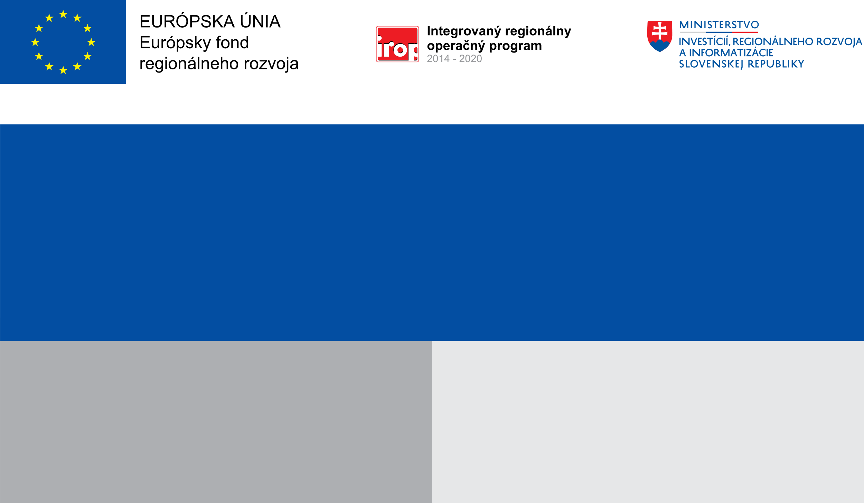

**Projekt:**

**Refundácia miezd pracovníkov SO pre IROP KM Bratislava**

24 767,92 EUR

47 059,05 EUR

Hlavné mesto SR Bratislava

**Prijímateľ:**

**Nenávratný finančný príspevok:**

**Podpora efektívnej implementácie Operačného programu**

**Výška finančnej podpory z EÚ:**

**Cieľ:**